Progetto GAP

Rapporto di ricerca su:
Prima rilevazione della prevalenza del gioco d'azzardo nella popolazione
della provincia di Bari

In questa relazione si presenta l’elaborazione dei dati relativi ad uno studio pilota sulla abitudini di gioco d'azzardo nella popolazione della provincia di Bari, realizzato nell'ambito del Progetto GAP avviato con il finanziamento della Regione Puglia.
La ricerca ha interessato 318 persone, provenienti da alcuni comuni della provincia, contattate casualmente presso studi medici, sale gioco, uffici pubblici, associazioni cittadine, comunità terapeutiche dagli operatori dei Ser.D che hanno aderito al progetto, e da alcuni volontari di associazioni, come le ACLI di Modugno.

Luoghi in cui sono stati raccolti i questionari
Provenienza dei questionari | N | %
Sale gioco (comuni vari) | 32 | 10,1
Medici di base (comuni vari) | 120 | 37,7
Associazioni (Monopoli e Polignano) | 38 | 12,0
Comunità teapeutica (Triggiano) | 24 | 7,5
Altri luoghi (poste e uffici pubblici Modugno) | 104 | 32,7
Totale | 318 | 100,0

Comuni in cui stati raccolti i questionari
Comune | N | %
ACQUAVIVA | 9 | 2,8
GIOIA DEL COLLE | 28 | 8,8
GRAVINA | 40 | 12,6
MODUGNO | 104 | 32,7
MOLA DI BARI | 30 | 9,4
MONOPOLI | 25 | 7,9
POLIGNANO | 13 | 4,1
PUTIGNANO | 11 | 3,5
TRIGGIANO | 34 | 10,7
TRIGGIANO (Comunità teraputica) | 24 | 7,5
Totale | 318 | 100,0

Con il questionario si sono indagate le seguenti aree:
- La situazione anagrafica del soggetto (sesso, età, residenza, stato civile, titolo di studio);
- La frequenza con cui il soggetto ha giocato d'azzardo negli ultimi 12 mesi, suddividendo il dato per tipologie di giochi;
- La spesa per i giochi d'azzardo che il soggetto dichiara di avere fatto negli ultimi 30 giorni e l'eventuale presenza del desiderio di incrementare le puntate in denaro;
- L'eventuale presenza di una modalità di gioco che può diventare problematica o patologica, indagata proponendo la compilazione del test SOGS (South Oaks Gambling Screen) in versione ridotta.
- Un'opinione degli intervistati sui giochi d'azzardo che procurano maggiore danno economico.
Non si tratta di una ricerca campionaria. Gli operatori e i volontari che hanno partecipato alla distribuzione dei questionari, avevano il mandato di contattare studi medici, sale gioco, associazioni, parrocchie o uffici pubblici proponendo i questionari a chi frequenta questi luoghi
Dati i limiti su evidenziati, non è lecito trarre inferenze statisticamente significative dalla ricerca, ma considerarla un utile punto di partenza per avviare una riflessione sull'estensione del fenomeno del gioco d'azzardo e sugli stili di gioco riscontrati nei nostri territori.

- Caratteristiche anagrafiche di chi ha risposto al questionario.
  - – Sesso ed età.
Al questionario hanno risposto 318 soggetti, così suddivisi per quanto riguarda sesso ed età.
Tab. n. 1 - Sesso
La distribuzione per sesso evidenzia l’esistenza di una sovrarappresentazione dei maschi (58,8%) rispetto alle femmine (37,1%).
 | N | %
Maschio | 187 | 58,8
Femmina | 118 | 37,1
Mancate risposte | 13 | 4,1
Totale | 318 | 100,0

Tab. n. 2 – Età delle persone che hanno risposto al questionario
Classi d’età | N | %
15 - 19 anni | 9 | 2,8
20 - 24 anni | 23 | 7,2 | La distribuzione per età mette in evidenza che la classe d'età più rappresentata è quella che va dai 35 ai 39 anni; l'età media è poco più di 43 anni, sia per i maschi che per le femmine.
25 - 29 anni | 32 | 10,1
30 - 34 anni | 27 | 8,5
35 - 39 anni | 40 | 12,6
40 - 44 anni | 34 | 10,7
45 - 49 anni | 25 | 7,9
50 - 54 anni | 32 | 10,1
55 - 59 anni | 20 | 6,3
60 - 64 anni | 21 | 6,6
65 e oltre | 31 | 9,7
Non risposte | 24 | 7,5
Totale | 318 | 100,0

1.3- Stato Civile, occupazione, titolo di studio.
I seguenti grafici mettono in evidenza come si distribuiscono intervistati relativamente allo stato civile, all'occupazione e al titolo di studio.
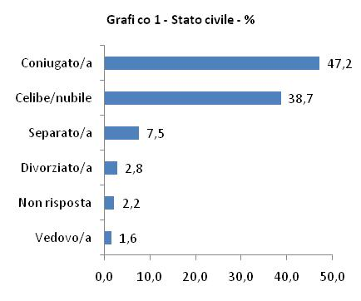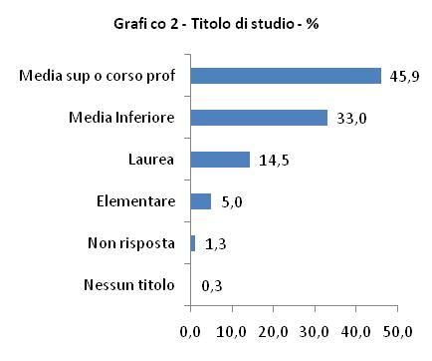

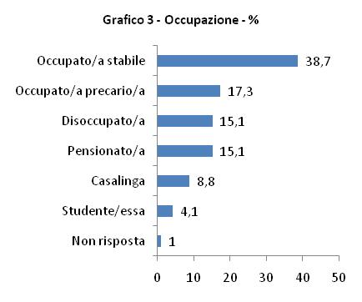

- Frequenza del gioco d'azzardo negli ultimi 12 mesi.

Nella seguente tabella vengono riportata le frequenze (in percentuale) con cui gli intervistati hanno dichiarato di aver praticato giochi d'azzardo negli ultimi 12 mesi.
Tab. n. 3 - Frequenza della pratica dei giochi d'azzardo negli ultimi 12 mesi - valori %
 |  |  |  | Chi ha giocato almeno una volta negli ultimi 12 mesi dichiara di aver giocato con la seguente frequenza
Tipi di giochi d'azzardo praticati | Non ha mai giocato negli ultimi 12 mesi | Ha giocato almeno 1 volta negli ultimi 12 mesi |  | Meno di 1 volta al mese | alcune volte al mese | alcune volte alla settimana
1.1 Lotterie istantanee/Gratta e vinci/ Win for life | 52,5 | 47,5 |  | 22,3 | 21,4 | 3,8
1.2 Lotto/Superenalotto | 59,1 | 40,9 |  | 18,2 | 17,6 | 5,1
1.8 Scommesse sportive o ippiche in agenzia o internet | 72,0 | 28,0 |  | 9,4 | 11,4 | 7,2
1.7 Totocalcio | 85,2 | 14,8 |  | 7,5 | 5,4 | 1,9
1.3 Slot machine, anche on-line | 86,8 | 13,2 |  | 4,1 | 6,6 | 2,5
1.6 Poker, anche on-line | 87,1 | 12,9 |  | 7,8 | 3,5 | 1,6
1.10 Altri giochi di carte/dadi con denaro in palio | 91,2 | 8,8 |  | 4,7 | 1,6 | 2,5
1.4 Bingo | 92,5 | 7,5 |  | 5,3 | 0,9 | 1,3
1.9 Altri giochi on-line con denaro in palio | 92,5 | 7,5 |  | 3,5 | 3,5 | 0,5
1.5 Roulette | 96,9 | 3,1 |  | 2,5 | 0,6 | 0,0
1.11 Giochi telefonici con denaro in palio | 97,2 | 2,8 |  | 2,2 | 0,6 | 0,0

Abbiamo messo, in tabella, i giochi in ordine decrescente di frequenza. Come vediamo le lotterie istantanee e il lotto/superenalotto sono i giochi più praticati (le prime da quasi metà della popolazione intervistata); seguono (circa un terzo degli intervistati), le scommesse sportive, che però evidenziano la più alta percentuale (7,2%) di soggetti che effettuano tali giochi per più volte la settimana. Scomponendo ulteriormente quest'ultimo dato risulta che 1,3% degli intervistati ha dichiarato di effettuare le scommesse tutti i giorni. Per gli altri giochi si arriva al massimo allo 0,6% (lotterie istantanee).
Evidenziamo ora la distribuzione della frequenza al gioco d'azzardo per sesso ed età.
Tab. n. 4 - Pratica dei giochi d'azzardo almeno una volta negli ultimi 12 mesi - distinzione per sesso - valori %
 | Maschi | Femmine
Tipi di gioco | % | %
1.1 Lotterie istantanee/Gratta e vinci/ Win for life | 55,6 | 36,4
1.2 Lotto/Superenalotto | 54,5 | 21,2
1.3 Slot machine, anche on-line | 19,8 | 3,4
1.4 Bingo | 8,0 | 7,6
1.5 Roulette | 4,8 | 0,8
1.6 Poker, anche on-line | 19,3 | 4,2
1.7 Totocalcio | 22,5 | 4,2
1.8 Scommesse sportive o ippiche in agenzia o internet | 39,6 | 11,0
1.9 Altri giochi on-line con denaro in palio | 9,6 | 4,2
1.10 Altri giochi di carte/dadi con denaro in palio | 11,2 | 5,9
1.11 Giochi telefonici con denaro in palio | 3,2 | 2,5
Per quanto concerne la distinzione per sesso, notiamo che in quasi tutti i giochi considerati, la prevalenza è significativamente più alta per i maschi, tranne che per il bingo, dove la differenza è trascurabile.
Tab. n. 5 - Pratica dei giochi d'azzardo almeno una volta negli ultimi 12 mesi - distinzione per età - valori %
 | 15-29 anni | 30 - 59 anni | 60 e oltre
Tipi di gioco | % | % | %
1.1 Lotterie istantanee/Gratta e vinci/ Win for life | 53,1 | 50,6 | 38,5
1.2 Lotto/Superenalotto | 42,2 | 38,2 | 48,1
1.3 Slot machine, anche on-line | 25,0 | 13,5 | 1,9
1.4 Bingo | 7,8 | 9,6 | 1,9
1.5 Roulette | 4,7 | 3,9 | 0,0
1.6 Poker, anche on-line | 21,9 | 14,6 | 1,9
1.7 Totocalcio | 10,9 | 18,0 | 13,5
1.8 Scommesse sportive o ippiche in agenzia o internet | 39,1 | 30,9 | 7,7
1.9 Altri giochi on-line con denaro in palio | 12,5 | 8,4 | 0,0
1.10 Altri giochi di carte/dadi con denaro in palio | 12,5 | 9,6 | 3,8
1.11 Giochi telefonici con denaro in palio | 1,6 | 3,9 | 1,9
Per quanto concerne la distinzione per età, notiamo i più giovani praticano maggiormente i giochi online, le slot machine e le scommesse sportive: si tratta, in ogni caso, di giochi in cui il risultato è istantaneo; i più anziani tendono, invece, a prevalere nei giochi in cui il risultato viene differito nel tempo.
- Spesa per il gioco d'azzardo negli ultimi 30 giorni ed eventuale desiderio di incrementare la spesa.
Altro dato importante che abbiamo ricavato dal questionario è l'entità della spesa che gli intervistati hanno sostenuto negli ultimi 30 giorni per ilo gioco d'azzardo. La tabella n. 6 evidenzia la distribuzione dei soggetti relativamente a questa variabile.

Tab. n. 6 - Entità della spesa per giochi d'azzardo negli ultimi 30 gg
dom.2 - Soldi spesi negli ultimi 30 gg | N | %
Non ho speso nulla | 145 | 45,6
0-10 euro | 72 | 22,6
11-30 euro | 38 | 11,9
31-50 euro | 22 | 6,9
51-70 euro | 11 | 3,5
71-90 euro | 4 | 1,3
oltre 90 euro | 15 | 4,7
Non risposta | 11 | 3,5
TOTALE | 318 | 100
Come vediamo poco più del 45% degli intervistati ha dichiarato di non aver speso nulla per il gioco negli ultimi 30 giorni; il 3,5% non ha fornito una risposta; il restante 51,5% si distribuisce tra chi ha speso entro i 10 euro (22,6%) e chi, giocatore più regolare, ha speso più di 90 euro (4,7%). La distinzione per sesso conferma quanto evidenziato in precedenza sulla prevalenza dei maschi nella pratica del gioco d'azzardo.
Grafico 4 - Entità della spesa per giochi d'azzardo (in euro) negli ultimi 30 gg - distinzione per sesso - valori %
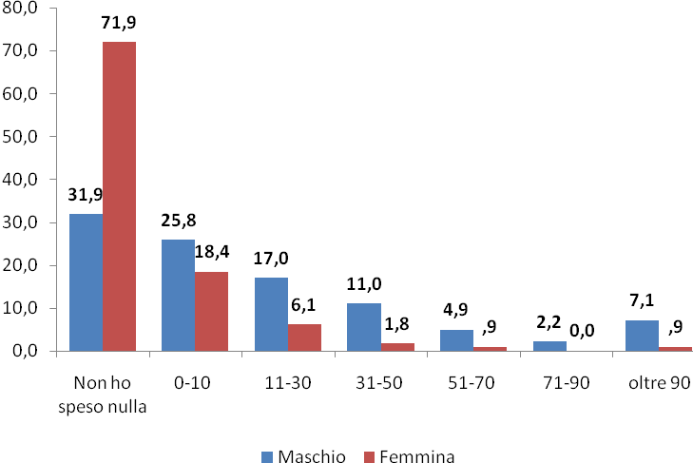
In questo caso hanno risposto 296 intervistati, 182 maschi e 114 femmine; le mancate risposte sono 22, corrispondenti al 7% circa dei soggetti.
La distinzione per età è evidenziata nella tabella sottostante
Tab. n. 7 - Entità della spesa per giochi d'azzardo negli ultimi 30 gg - distinzione per età - valori %
 | 15-29 anni | 30 - 59 anni | 60 e oltre
Livello di spesa | % | % | %
Non ho speso nulla | 44,3 | 47,1 | 52,9
0-10 euro | 21,3 | 21,3 | 29,4
11-30 euro | 24,6 | 10,9 | 5,9
31-50 euro | 6,6 | 8,6 | 3,9
51-70 euro | 3,3 | 4,0 | 2,0
71-90 euro | 0,0 | 2,3 | 0,0
oltre 90 euro | 0,0 | 5,7 | 5,9
Totale (N soggetti intervistati) | 61 | 174 | 51

Il 55,8% dei più giovani, a fronte del 52,8% dei 30-59enni e del 47,1% di coloro che hanno 60 anni o più dichiara comunque di sopportare una spesa mensile per il gioco d'azzardo. Tale spesa è mediamente più elevata per chi ha tra 30 e 59 anni: poco più di un quinto (20,6%) di costoro spende mediamente cifre superiori ai 30 euro in un mese.
Abbiamo, inoltre, chiesto agli intervistati se abbiano mai sentito la necessità di puntare più denaro. La tabella n. 8 evidenzia la distribuzione degli intervistati relativamente a questa variabile.
Tab. n. 8 - Ha mai sentito la necessità di puntare sempre più denaro?
dom.3 - Necessità di puntare  sempre più denaro | N | %
Si | 39 | 12,3
NO | 130 | 40,9
Non gioco | 117 | 36,8
Non risposta | 32 | 10,1
Totale | 318 | 100,0
Come vediamo 39 soggetti (il 12,3%) ha dichiarato di aver avvertito la necessità di puntare più denaro nel gioco d'azzardo.
La distinzione per sesso conferma quanto evidenziato in precedenza sulla prevalenza dei maschi nella pratica del gioco d'azzardo.
Grafico 5 - Necessità avvertita di puntare sempre più denaro - distinzione per sesso - valori %
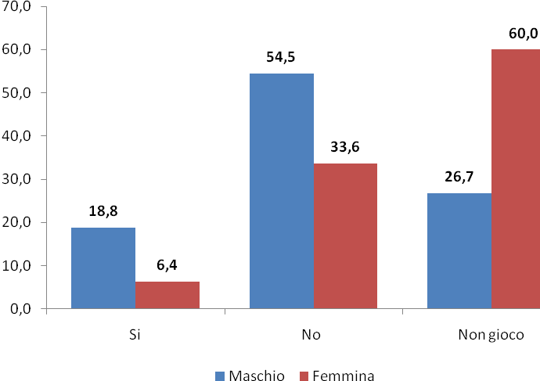
La distinzione per età è evidenziata nella tabella sottostante.
Tab. n. 9 - Necessità avvertita di puntare sempre più denaro - distinzione per età - valori %

 | 15-29 anni | 30 - 59 anni | 60 e oltre
dom.3 - Necessità di puntare  sempre più denaro | % | % | %
Si | 17,8 | 12,8 | 12,5
NO | 51,6 | 43,9 | 41,7
Non gioco | 30,6 | 43,3 | 45,8
Totale (N) | 62 | 157 | 48

Come vediamo è una percentuale un po' più elevata dei più giovani (15-29enni) - il 17,8% - che hanno dichiarato di avere avvertito il desiderio di puntare sempre più denaro.
- Il gioco problematico o patologico: le risposte al test SOGS (South Oaks Gambling Screen) - versione ridotta.
Nel questionario è stata proposta all'intervistato la versione ridotta del test SOGS (South Oaks Gambling Screen), test breve che permette di valutare se il comportamento di gioco del soggetto ha probabilità di essere problematico o addirittura patologico.
Tab. n. 10 - Distribuzione delle risposte al Test SOGS - vers. ridotta - valori % - (in riferimento al comportamento di gioco eventualmente esperito negli ultimi 12 mesi)
Nella tabella n. 10 abbiamo messo gli items in ordine decrescente in relazione alla percentuale di risposte affermative fornite dagli intervistati.
Il test SOGS prevede, inoltre, che per ciascun soggetto si calcoli un punteggio attribuendo 1 ad ogni risposta affermativa; i soggetti con punteggio 3-4 evidenziano una probabile situazione di abuso o problematicità nel comportamento di gioco; coloro che registrano un punteggio di 5 o superiore evidenziano una probabile situazione di patologia.
La distribuzione degli intervistati per quanto riguarda il punteggio così ottenuto è la seguente:
Tab. n. 11 - Distribuzione degli intervistati relativamente al punteggio al Test SOGS - vers. ridotta.
Punteggio test SOGS - VR | N | %
Punt tra 0 e 2 - gioco normale | 259 | 81,5
Punt tra 3 e 4 - problematicità | 16 | 5,0
Punt di 5 o superiore - probabile patologia | 43 | 13,5
Totale | 318 | 100,0
Vediamo che quasi un quinto dei soggetti intervistati (18,5%) presenta una modalità di gioco che oscilla tra quello problematico e quello patologico. Volendo evidenziare la distribuzione dei livelli di punteggio individuati relativamente al sesso, all'età e alla provenienza dei questionari, abbiamo i seguenti grafici:

Grafico 6 - Distribuzione degli intervistati secondo i livelli di punteggio al test SOGS - vers. ridotta - distinzione per sesso - valori %

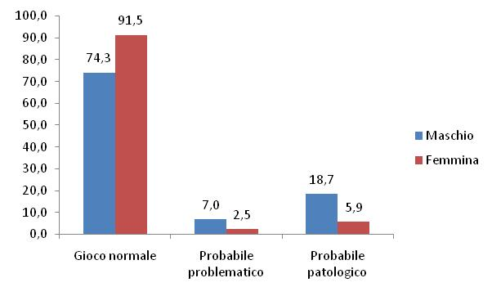
Si conferma la maggiore propensione al gioco d'azzardo, problematico o patologico, della componente maschile (25,7% per i maschi vs 8,4% per le femmine).

Grafico 7 - Distribuzione degli intervistati secondo i livelli di punteggio al test SOGS - vers. ridotta - distinzione per età - valori %

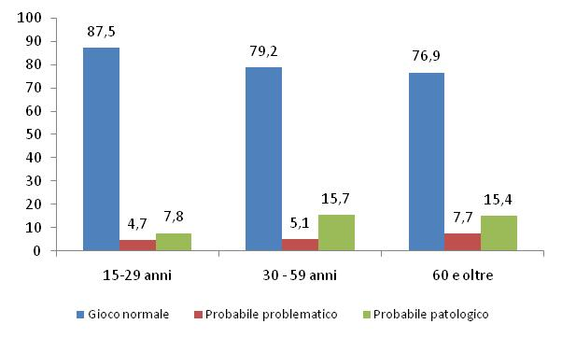
Come vediamo (grafico 7) l'incremento, in percentuale, delle situazioni problematiche e/o patologiche si ha soprattutto nelle classi d'età più elevate, quando aumenta la disponibilità economica ad investire denaro nel gioco.

Infine, relativamente alla provenienza dei questionari, abbiamo riscontrato la seguente situazione:
Grafico 8 - Distribuzione degli intervistati secondo i livelli di punteggio al test SOGS - vers. ridotta - distinzione per provenienza dei questionari - valori %
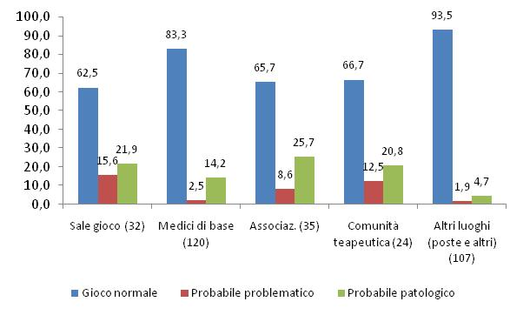
Come c'era da aspettarsi, complessivamente le probabili situazioni problematiche/patologiche si evidenziano maggiormente (37,5%) tra i soggetti intervistati presso le sale gioco, ma anche tra coloro che si ritrovano in associazione (associazioni famiglie e anziani, in questo caso - forse complice il maggiore tempo libero) e che sono stati reclutati presso una Comunità Terapeutica. Molto più contenute risultano le situazioni problematiche riscontrate tra chi è stato intervistato in luoghi pubblici o presso i medici di base.
Inoltre agli intervistati è stato chiesto se ritengono che il proprio modo di giocare sia eccessivo. le risposte fornite sono evidenziate nella seguente tabella da cui si evince che 8,5% da risposta affermativa.
Tab. n. 12 - Ritiene che il suo modo di giocare sia eccessivo ?.
 | N | %
Si | 27 | 8,5
NO | 121 | 38,1
Non gioco | 115 | 36,1
Non risposta | 55 | 17,3
TOTALE | 318 | 100,0

- Un'opinione degli intervistati sui giochi d'azzardo che procurano maggior danno economico.
Infine, una domanda del questionario chiedeva l'opinione degli intervistati sui giochi d'azzardo che procurano maggior danno economico. Riportiamo la tabella con i risultati in valori assoluti, da cui emerge una sorta di graduatoria della pericolosità attribuita ai vari tipi di gioco d'azzardo dai soggetti intervistati.
Tab. n. 12 - Giochi d'azzardo che ritiene possano procurare maggio danno economico per chi vi accede spesso (risposta libera, ricodificata a posteriori) - valori assoluti.
Slot machine - on line e videolottery | 96
Lotto, superenalotto, lotterie istantanee | 43
Giochi d'azzardo in genere | 41
Gratta e vinci | 40
Giochi a carte | 26
Giochi on line | 26
Scommesse sportive | 12
Roulette - bingo | 11

Di seguito riportiamo il questionario

QUESTIONARIO ANONIMO SUL GIOCO D'AZZARDO
Gentile Signore/ra
Siamo operatori socio sanitari della ASL BARI, che lavorano per prevenire e curare il gioco d'azzardo patologico. Il questionario che Le viene proposto è rigorosamente anonimo. Le consente di valutare, nel caso in cui abbia sperimentato uno o alcuni dei giochi d'azzardo sotto riportati, se il suo approccio al gioco è sano o se contiene elementi di pericolosità, che possono portarla a sviluppare una qualche forma di dipendenza patologica dal gioco stesso. L’analisi dei questionari ci permette, inoltre, di elaborare delle statistiche sulla diffusione locale del fenomeno, al fine di approntare servizi di contrasto sempre più efficaci.

La ringraziamo per la collaborazione.

Maschio 1 Femmina 2 Età _______
Stato civile | 1 Celibe / nubile  2 Coniugato /a  3 Vedovo/a  4 Separato/a  5 Divorziato/a | Titolo di studio | 1 Nessun titolo  2 Elementare  3 Media Inferiore  4 Media superiore o corso prof  5 Laurea
Occupazione | 1 Occupato/a stabile  2 Occupato/a precario/a  3 Casalinga  4 Studente/ssa  5 Pensionato/a  6 Disoccupato/a | Vive | 1 Con il coniuge  2 Con coniuge e figli  3 Da solo/a  4 Con i genitori  5 Con altre persone  6 In un istituto/albergo, ecc  7 Senza fissa dimora

- Quante volte ha giocato ad uno o più dei seguenti giochi, negli ULTIMI 12 MESI?
 | Mai | Meno di 1 volta al mese | 1 volta al mese | 2-3 volte al mese | 1– 2 volte la settimana | 3-6 volte la settimana | Tutti i giorni
1.1 Lotterie istantanee/Gratta e vinci/ Win for life | ◻ | ◻ | ◻ | ◻ | ◻ | ◻ | ◻
1.2 Lotto/Superenalotto | ◻ | ◻ | ◻ | ◻ | ◻ | ◻ | ◻
1.3 Slot machine, anche on-line | ◻ | ◻ | ◻ | ◻ | ◻ | ◻ | ◻
1.4 Bingo | ◻ | ◻ | ◻ | ◻ | ◻ | ◻ | ◻
1.5 Roulette | ◻ | ◻ | ◻ | ◻ | ◻ | ◻ | ◻
1.6 Poker, anche on-line | ◻ | ◻ | ◻ | ◻ | ◻ | ◻ | ◻
1.7 Totocalcio | ◻ | ◻ | ◻ | ◻ | ◻ | ◻ | ◻
1.8 Scommesse sportive o ippiche in agenzia o internet | ◻ | ◻ | ◻ | ◻ | ◻ | ◻ | ◻
1.9 Altri giochi on-line con denaro in palio | ◻ | ◻ | ◻ | ◻ | ◻ | ◻ | ◻
1.10 Altri giochi di carte/dadi con denaro in palio | ◻ | ◻ | ◻ | ◻ | ◻ | ◻ | ◻
1.11 Giochi telefonici con denaro in palio | ◻ | ◻ | ◻ | ◻ | ◻ | ◻ | ◻

- Negli ULTIMI 30 GIORNI, quanto ha speso per fare giochi in cui si vincono o si perdono soldi?
Non ho speso nulla | 1◻ | Da 51 a 70 euro | 5◻
Da 0 a 10 euro | 2◻ | Da 71 a 90 euro | 6◻
Da 11 a 30 euro | 3◻ | Oltre 90 euro | 7◻
Da 31 a 50 euro | 4◻

- Ha mai sentito la necessità di puntare sempre più denaro ? SI ◻ NO ◻ NON GIOCO ◻

- Quali giochi d'azzardo ritiene che possano procurare maggior danno economico per chi vi acceda spesso ?

.......................................................................................................................................................
- Se gioca d'azzardo, pensi al suo comportamento di gioco negli ultimi 12 mesi, considerando quei giochi che implicano una vincita o una perdita di denaro, e risponda alle seguenti domande: (se non gioca salti pure la domanda)
 | SI | NO
5.1 E’ mai tornato/a a giocare per cercare di rivincere i soldi che aveva perso con il gioco? | ◻ | ◻
5.2 Quando stava giocando, ha mai detto agli altri di aver vinto soldi quando non era vero? | ◻ | ◻
5.3 Il gioco le ha mai causato discussioni in famiglia e con gli amici, oppure problemi sul lavoro o a scuola? | ◻ | ◻
5.4 Ha mai giocato più di quanto si era proposto di fare? | ◻ | ◻
5.5 Ci sono persone che l’hanno criticata perché gioca o le hanno detto che ha un problema con il gioco, indipendentemente dal fatto che lei pensi che sia vero o meno? | ◻ | ◻
5.6 Si è mai sentito/a in colpa per i soldi che spende nel gioco o per le conseguenze del suo giocare? | ◻ | ◻
5.7 Ha mai avuto voglia di smettere di giocare, pensando però che non ce l’avrebbe fatta? | ◻ | ◻
5.8 Ha mai nascosto alla famiglia o agli amici scontrini di scommesse, biglietti della lotteria, soldi vinti al gioco o altre prove del suo giocare? | ◻ | ◻
5.9 Ha mai avuto litigi con la famiglia o con gli amici, parlando di soldi spesi nel gioco? | ◻ | ◻
5.10 Ha mai preso in prestito soldi per giocare, senza restituirli? | ◻ | ◻
5.11 Ha mai fatto assenze al lavoro o a scuola per andare a giocare? | ◻ | ◻
5.12 Ha mai preso in prestito denaro o rubato qualcosa per aver soldi per giocare o per nascondere attività di gioco ? | ◻ | ◻

- Ritiene che il suo modo di giocare d'azzardo sia eccessivo ? SI ◻ NO ◻ NON GIOCO ◻

Attribuzione del punteggio per sapere se ci sono problemi con il gioco d'azzardo (per chi gioca)

Calcolare le risposte dalla domanda 5.1 alla domanda 5.12: attribuire punteggio 1 per la risposta SI e punteggio 0 per la risposta NO. Fare la somma dei punti. Se risulta:

0 – 2 = gioco ricreativo – non problema  3 – 4 = probabile gioco problematico  da 5 in su = probabile gioco patologico | Per consulenza specialistica è possibile rivolgersi al  INDIRIZZO SER.D DI RIFERIMENTO

